SƠ ĐỒ TƯ DUY – GIẢI PHÁP GIÚP SINH VIÊN HỌC NHANH HƠN, DỄ DÀNG HƠN TRONG VIỆC HỌC VÀ NGHIÊN CỨU.

Ngày nay, nguồn tài liệu học tập, nghiêng cứu như: sách, tạp chí, báo, …rất phong phú. Thêm vào đó là sự phát triển mạnh mẽ của ngành công nghệ thông tin, chúng ta đang tiếp xúc với nguồn kiến thức mênh mông của thế giới. Bên cạnh đó, chúng ta tường xuyên phải ghi nhớ, tổng hợp hay phân tích một vấn đề bằng nhiều phương pháp như kẻ bảng, gạch đầu dòng các ý chính, vẽ sơ đồ tổng hợp,…nhưng nó chưa bao giờ được hệ thống và được nghiên cứu kỹ lưỡng, mà chỉ được dùng tản mạn trong giới sinh viên học sinh trước các mùa thi. Tại sao tất cả các bạn sinh viên trên cả nước nói chung và sinh viên Duy Tân nói riêng, chúng ta không áp dụng một cách chính quy, có hệ thống, tổ chức phương pháp học sơ đồ tư duy để giúp cho chúng ta học nhanh hơn và dễ dàng hơn.

  - Sơ đồ tư duy.

Khái niệm.
Khái niệm về Sơ đồ tư duy đã phổ biến trong một thời gian dài. Tuy nhiên, mãi đến năm 1974, cuốn sách Use Your Head (Hãy sử dụng cái đầu của bạn) của Tony Buzan được phát hành, thì công cụ và hệ thống học tập được chính thức hóa dựa trên việc sử dụng sơ đồ tư duy mới được giới thiệu với công chúng.
Sơ đồ tư duy là “con đẻ” của ngài Tony Buzan (sinh năm 1942, tại Luân Đôn), Ông hiện là tác giả của 92 đầu sách, được dịch ra trên 30 thứ tiếng, xuất bản trên 125 quốc gia. Phương pháp tư duy bản đồ của ông đã được áp dụng vào việc học tập, cũng như cuộc sống và đã giúp ích cho hàng trăm triệu người trên toàn thế giới.

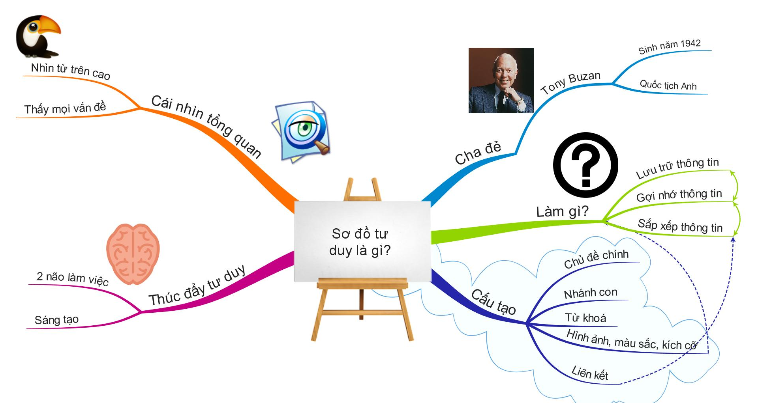
Hình 1.1: Hình ảnh minh họa về sơ đồ tư duy.

=> Sơ đồ tư duy là phương pháp kết nối mang tính đồ họa có tác dụng lưu giữ, sắp xếp và xác lập ưu tiên đối với mỗi loại thông tin (thường là trên giấy) bằng cách sử dụng từ hay hình ảnh then chốt (từ khóa) hoặc gợi nhớ nhằm làm bật lên những ký ức cụ thể và phát sinh các ý tưởng mới. Mỗi chi tiết gợi nhớ trong sơ đồ tư duy là chìa khóa khai mở các sự kiện, ý tưởng và thông tin, đồng thời khơi nguồn tiềm năng của bộ não diệu kỳ.
Bí quyết hiệu quả của sơ đồ tư duy nằm ở dạng linh hoạt của nó. Sơ đồ tư duy được vẽ duới dạng một tế bào não và có công dụng kích thích não làm việc nhanh chóng, hiệu quả một cách tự nhiên.
Sơ đồ tư duy đặc biệt phù hợp cho việc đọc, ôn tập, ghi chú và luyện thi. Đây là công cụ vô giá giúp bạn thu thập, phân loại thông tin và nhận biết từ hay sự kiện gợi nhớ then chốt từ:
+ Tài liệu tham khỏa, sách vở, sách giáo khoa, sách nguồn trực tiếp và gián tiếp.
+ Bài giảng, thảo luận có hướng dẫn, ghi chú khóa học, tài liệu nghiên cứu,...

Cấu tạo của sơ đồ tư duy.
- Cấu tạo của sơ đồ tư duy gồm có:
- Chủ đề chính
- Nhánh con
- Từ khoá
- Hình ảnh gợi nhớ
- Liên kết
- Màu sắc, kích cỡ.
  - Ưu điểm và nhược điểm của sơ đồ tư duy.

Ưu điểm.
So với các cách thức ghi chép truyền thống thì phương pháp sơ đồ tư duy có những điểm vượt trội như sau:
- Ý chính sẽ ở trung tâm và được xác định rõ ràng.
- Quan hệ hỗ tương giữa mỗi ý được chỉ ra tường tận. Ý càng quan trọng thì sẽ nằm vị trí càng gần với ý chính.
- Liên hệ giữa các khái niệm then chốt sẽ được tiếp nhận lập tức bằng thị giác.
- Ôn tập và ghi nhớ sẽ hiệu quả và nhanh hơn.
- Thêm thông tin (ý) dễ dàng hơn bằng cách vẽ chèn thêm vào sơ đồ.
- Mỗi sơ đồ sẽ phân biệt nhau tạo sự dễ dàng cho việc gợi nhớ.
- Các ý mới có thể được đặt vào đúng vị trí trên hình một cách dễ dàng, bất chấp thứ tự của sự trình bày, tạo điều kiện cho việc thay đổi một cách nhanh chóng và linh hoạt cho việc ghi nhớ.
- Có thể tận dụng hỗ trợ của các phần mềm trên máy tính.

Nhược điểm của sơ đồ tư duy.
- Một số nội dung, định nghĩa, khái niệm khi sơ đồ tư duy không truyền tải hết nội dung khoa học của vấn đề.
- Sơ đồ tư duy chưa phải là sự nhận thức đầy đủ về lý luận mà chi mới là công cụ để xây dựng lý luận. Phải có sự kết hợp với các phương pháp khác để mở rộng kiến thức, liên hệ với thực tiễn, gắn với các vấn đề đặt ra trong cuộc sống.
- Nếu lạm dụng sơ đồ tư duy sẽ gây ra tình trạng học sinh bị loạn trong kiến thức, mất phương hướng trong việc tiếp thu kiến thức bài giảng.
- Với những giáo viên chưa sử dụng thành thạo máy tính và các phần mềm hỗ trợ thì việc sơ đồ tư duy nội dung kiến thức trên máy tính là tương đối khó khăn.
  - Phương thức tiến hành.

Cá nhân.
Viết hay vẽ đề tài của đối tượng xuống giữa trang giấy và vẽ một vòng bao bọc nó. Việc sử dụng màu sẽ nâng cao chất lượng và vận tốc ghi nhớ. Nếu viết chữ thì hãy cô đọng nó thành một từ khóa chính (danh từ kép chẳng hạn).
Đối với mỗi ý quan trọng, vẽ một đường (hay một đường có mũi tên ở đầu tùy theo quan hệ từ đối tượng trung tâm đối với ý phụ bên ngoài) đường phân nhánh xuất phát từ hình trung tâm (xem hình ví dụ) và nối với một ý phụ.
Từ mỗi ý quan trọng, lại vẽ các phân nhánh mới các ý phụ bổ sung cho ý đó.
Từ các ý phụ này lại, mở ra các phân nhánh chi tiết cho mỗi ý.
Tiếp tục vẽ hình phân nhánh các ý cho đến khi đạt được giản đồ chi tiết nhất (hình rễ cây mà gốc chính là đề tài đang làm việc).
- Lưu ý:
Khi tiến hành một giản đồ ý nên:
- Sử dụng hình ảnh minh hoạ nếu có thể thay cho chữ viết cho mỗi ý.
- Mỗi ý, nếu không thể dùng hình phải rút xuống tối đa thành một từ khóa ngắn gọn.
- Tư tưởng nên được để tự do tối đa. Bạn có thể nảy sinh ý tưởng nhanh hơn là khi viết ra.

Nhóm nghiên cứu.
Một nhóm có thể làm việc chung và lập nên 1 sơ đồ tư duy bởi các bước sau:
- Mỗi cá nhân vẽ các sơ đồ tư duy về những gì đã biết được về đối tượng.
- Kết hợp với các cá nhân để thành lập một sơ đồ tư duy chung về các yếu tố đã biết.
- Quyết định xem nên nghiên cứu và học tập những gì dựa vào cái sơ đồ tư duy này của nhóm.
- Mỗi người tự nghiên cứu thêm về đề tài, tùy theo yêu cầu mà tất cả chú tâm vào cùng 1 lãnh vực để đào sâu thêm hay chia ra mỗi người một lĩnh vực để đẩy nhanh hơn quá trình làm việc. Mỗi người tự hoàn tất trở lại sơ đồ tư duy của mình.
- Kết hợp lần nữa để tạo thành sơ đồ tư duy của cả nhóm.

Diễn thuyết.
Dùng sơ đồ tư duy bao gồm toàn bộ các ghi chép sẽ có nhiều tiện lợi so với các kiểu ghi chép khác là vì:
- Súc tích: chỉ cần 1 trang giấy duy nhất
- Không phải "đọc lại"—Mỗi ý kiến đã dược thu gọn trong một từ khóa hay hình, bạn sẽ không phải đọc theo những gì đã soạn thành bài văn soạn sẵn.
- Linh hoạt: Nếu như có người đặt câu hỏi bạn có thể tìm ngay ra vị trí liên hệ của câu hỏi với giản đồ ý. Như vậy, người diễn thuyết sẽ không bị lạc khi tìm cho ra chỗ mà câu trả lời cần đến.
  - Lợi ích của sơ đồ tư duy.
Sơ đồ tư duy giúp bạn kích thích trí tưởng tượng, óc sáng tạo: với nhiều màu sắc khiến bạn vận dụng trí tưởng tượng sáng tạo phong phú của mình. Đồng thời, nó giúp bạn tạo ra bức tranh hình ảnh và màu sắc sinh động mang tính lý luận, có sự liên kết chặt chẽ. Từ đó, bạn sẽ tăng hứng thú học, khả năng tập trung, loại bỏ cách diễn đạt lủng củng, nhớ trước quên sau.
Sơ đồ tư duy giúp bạn tiết kiệm thời gian vì nó chỉ tận dụng các từ khóa.
Sơ đồ tư duy giúp bạn tận dụng được các nguyên tắc Trí Nhớ Siêu Đẳng: tận dụng những từ khóa và hình ảnh sáng tạo, khiến một khối lượng kiến thức “vĩ mô” nhanh chóng trở thành “vi mô”, cô đọng trong một trang giấy nhưng vẫn lưu giữ toàn bộ thông tin quan trọng. Đây là một trong những nguyên tắc quan trọng của trí nhớ siêu đẳng. Đối với não bộ, sơ đồ tư duy giống như một bức tranh lớn đầy hình ảnh, màu sắc phong phú hơn là một bài học khô khan, nhàm chán. Từ đó, chỉ trong 30 phút, bạn có thể hệ thống toàn bộ kiến thức một cách khoa học, dễ dàng ghi nhớ nhanh và sâu.
Sơ đồ tư duy giúp bạn sử dụng cả hai bán cầu não cùng một lúc: tận dụng các chức năng của não trái lẫn não phải khi học, tăng công suất toàn bộ sức mạnh của cả bộ não. Nếu vận dụng đúng cách, nó sẽ hoàn toàn giải phóng những năng lực tiềm ẩn, bạn sẽ sáng tạo hơn, thông minh hơn.
  - Vận dụng của sơ đồ tư duy.
Cho bạn có cái nhìn tổng quan về thông tin, để giải mã những sự kiện, ý tưởng và thông tin đồng thời cũng để giải phóng tiềm năng thật sự trong bộ não đáng kinh ngạc của bạn để bạn có thể đạt được bất kì điều gì mình muốn. Bạn thử tưởng tượng một người ở dưới mặt đất và một người ở trên cao ai sẽ có cái nhìn tổng quát hơn. Sơ đồ tư duy sẽ giúp bạn có được cái nhìn tổng quan như vậy.
Khi học theo cách truyền thống bạn thường có tư tưởng lo ra, buồn ngủ, bởi vì bạn đang học chỉ bằng não trái (lo về tư duy logic), còn não phải lo về sự tưởng tượng, hình ảnh. Vì vậy khi bạn sử dụng sơ đồ tư duy bạn đang bắt toàn bộ não bộ hoạt động 100% công sức.
  - Cách vẽ sơ đồ tư duy và một số phần mềm hỗ trợ vẽ sơ đồ tư duy.

Cách vẽ sơ đồ tư duy.
  - Chuẩn bị
- Giấy
- Tối thiểu 3 cây bút màu khác nhau
- Ý tưởng chủ đề trọng tâm
  - Vẽ chủ đề trung tâm
Chủ đề trung tâm là vấn đề chính bạn đang quan tâm tới. Hãy vẽ một hình ảnh liên quan tới chủ đề này. Nếu được, hãy cho thêm chữ trong hình ảnh đó.
- Quy tắc vẽ chủ đề trung tâm là:
- Cần vẽ chủ đề ở trung tâm để từ đó phát triển ra các nhánh khác.
- Có thể tự do sử dụng màu sắc, hình ảnh.
- Không nên đóng khung hoặc che chắn mất hình vì chủ đề cần được làm nổi bật dễ nhớ.
- Có thể bổ sung từ ngữ vào hình vẽ nếu chủ đề không rõ ràng.
  - Các nhánh chính (tiêu đề phụ).
Các nhánh chính là các ý tưởng dựa trên chủ đề trung tâm. Nó có thể là luận điểm, hoặc các chủ đề con liên quan tới chủ đề chính. Vẽ theo cách nào đó bạn ưng ý nhất, đừng nghĩ tới nguyên tắc gì cả.
Trên các nhánh chính này là các từ khóa ngắn gọn và mang tính chất gợi ý. Hãy vẽ thêm hình ảnh gì đó mang tính minh họa.

- Quy tắc vẽ tiêu đề phụ
- Tiêu đề phụ nên viết bằng CHỮ IN HOA nằm trên nét vẽ dày để làm nổi bật
- Tiêu đề phụ nên được vẽ gắn liền với trung tâm
- Tiêu đề phụ nên vẽ theo hướng chéo góc, để nhiều nhánh phụ khác có thể được vẽ tỏa ra một cách dễ dàng
  - Các nhánh thứ cấp.
Đây là các nhánh được vẽ ra từ nhánh chính. Nó bổ sung ý cho nhánh chính. Bạn có thể vẽ thêm bao nhiêu nhánh thứ cấp đều được, miễn không gian trên giấy vẽ của bạn cho phép.
Tương tự như nhánh chính, các chữ trên nhánh thứ cấp cũng là các từ khóa mang tính gợi nhớ. Và hãy cho thêm hình ảnh vào để thêm phần sinh động.
- Quy tắc vẽ nhánh thứ cấp
- Chỉ nên tận dụng từ khóa và hình ảnh
- Hãy dùng biểu tượng và cách vẽ tắt để tiết kiệm không gian vẽ và thơi gian
- Mỗi từ khóa/hình ảnh nên được vẽ trên một đoạn gấp khúc riêng trên nhánh. Trên mỗi khúc chỉ nên có tối đa 1 từ khóa.
- Tất cả các nhánh của một ý nên tỏa ra từ một điểm
- Tất cả các nhánh tỏa ra từ một điểm (thuộc cùng một ý) nên có cùng một màu
- Tạo các liên kết giữa các nhánh nếu chúng có liên quan đến nhau. Điền số thứ tự vào các nhánh nếu bạn muốn sắp xếp thứ tự quan trọng, hoặc thứ tự các nhánh phải xem nếu thông tin yêu cầu sự tuần tự.

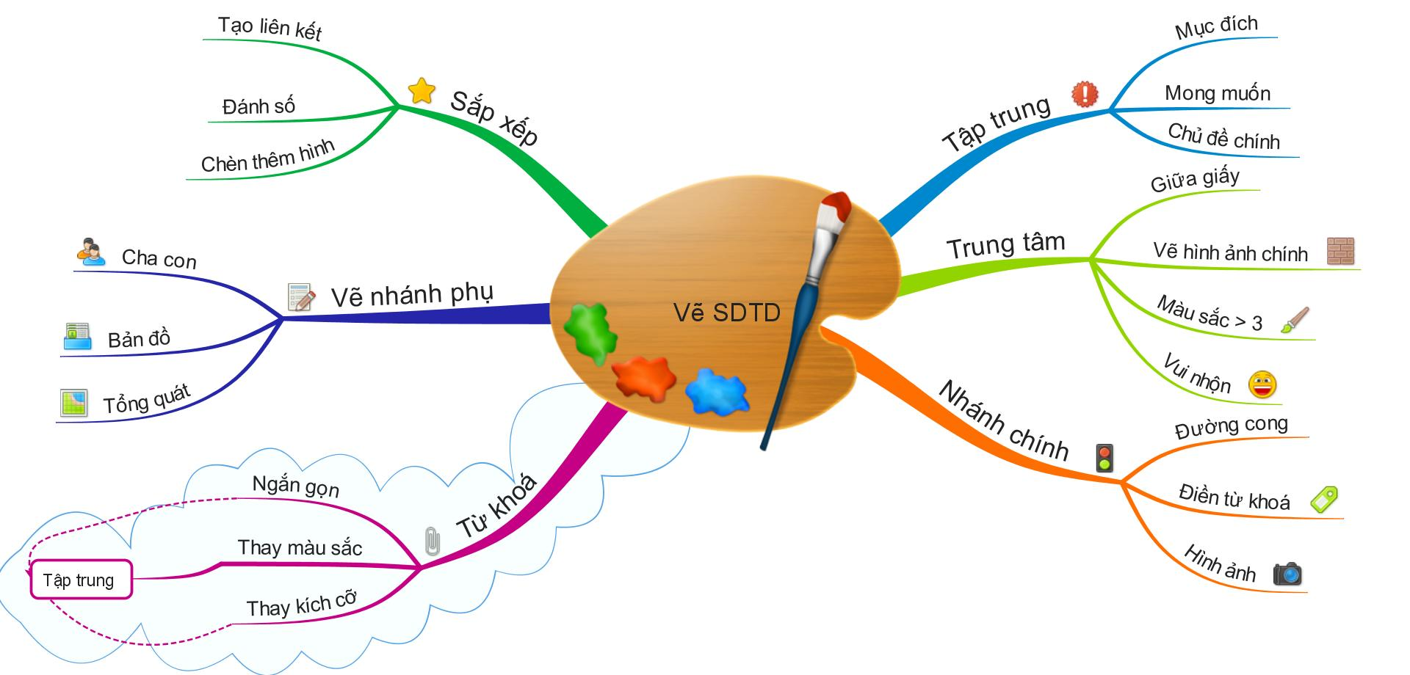

Hình 1.2: Hình ảnh minh họa cách vẽ sơ đồ tư duy.

Việc dùng kí hiệu hay biểu tượng và màu sắc qua hình vẽ.
Các kí hiệu hay biểu tượng qua hình vẽ sẽ giúp sơ đồ sống động hơn.
Dùng các loại hình mũi tên khác nhau để chỉ ra chiều hướng và kiểu liên hệ giữa các ý.
Các kí tự đặc biệt như ! ? {} & * | © ® " $ ' @ sẽ tăng "chất lượng cô đọng của ý và làm rõ nghĩa cho sơ đồ.
Dùng nhiều hình vẽ kiểu "logo" để hình tượng hóa các ý và giúp biểu thị các kiểu lời giải.
Biểu thị các đặc tính kĩ thuật bằng các hình biểu tượng.
Sử dụng nhiều màu sắc sẽ giúp nhớ dễ hơn.

Một số phần mềm hỗ trợ vẽ sơ đồ tư duy.
Ngày nay có rất nhiều chương trình vi tính để vẽ sơ đồ tư duy như: Buzan’s Imindmap, Inspiration, Visual freeMind, FeeMind, MindManager, Edraw Mind Map. Với nhiều phiên bản khác MindManger pro để vẽ sơ đồ tư duy.

KẾT LUẬN
Phương pháp học tập là vô cùng quan trọng đối với sinh viên trong giáo dục đại học. Sử dụng bản đồ tư duy không chỉ giúp sinh viên trong học tập, trong ghi chép bài, làm việc nhóm, tự học, đọc tài liệu…một cách hiệu qủa mà còn có ý nghĩa rất nhiều trong cuộc sống hằng ngày. Bản đồ tư duy giúp sinh viên hứng thú với việc học tập, kích thích sáng tạo liên tục của sinh viên, từ đó có thể làm kết quả học tập được cao hơn.

TÀI LIỆU THAM KHẢO
1. http://www.sodotuduy.com/so-do-tu-duy/so-do-tu-duy-la-gi.html
2.http://www.sodotuduy.com/so-do-tu-duy/huong-dan-cach-ve-so-do-tu-duy-cu-the.html
3.http://thuthuatphanmem.vn/huong-dan-ve-so-do-tu-duy-bang-imindmap/
4.http://hatechs.edu.vn/tin-tuc/nhung-uu-diem-va-mot-so-han-che-cua-viec-ap-dung-phuong-phap-day-hoc-theo-so-do-hoa-trong-giang-day-mon-giao-duc-chinh-tri.htm

